Dans Code::Blocks, il faut configurer une variable globale :

Menu Paramètres / Variables globales...

Dans variable courante : Clic sur Nouveau pour créer wx3x

Puis dans Base mettre le chemin de base de wxWidgets (par exemple C:\wxWidgets-3.2.1)

Dans les champs définis par l'utilisateur ajouter wx_version sur la première ligne, colonne de gauche et sa valeur 32 sur la colonne de droite

Attention, les numéros doivent correspondre

Par exemple,

- avec wxWidgets 3.2.0, 3.2.1 ou le futur 3.2.2, c'est 32 qu'il faut mettre à droite ;

- avec le futur wxWidgets 3.3.0, ce sera 33.

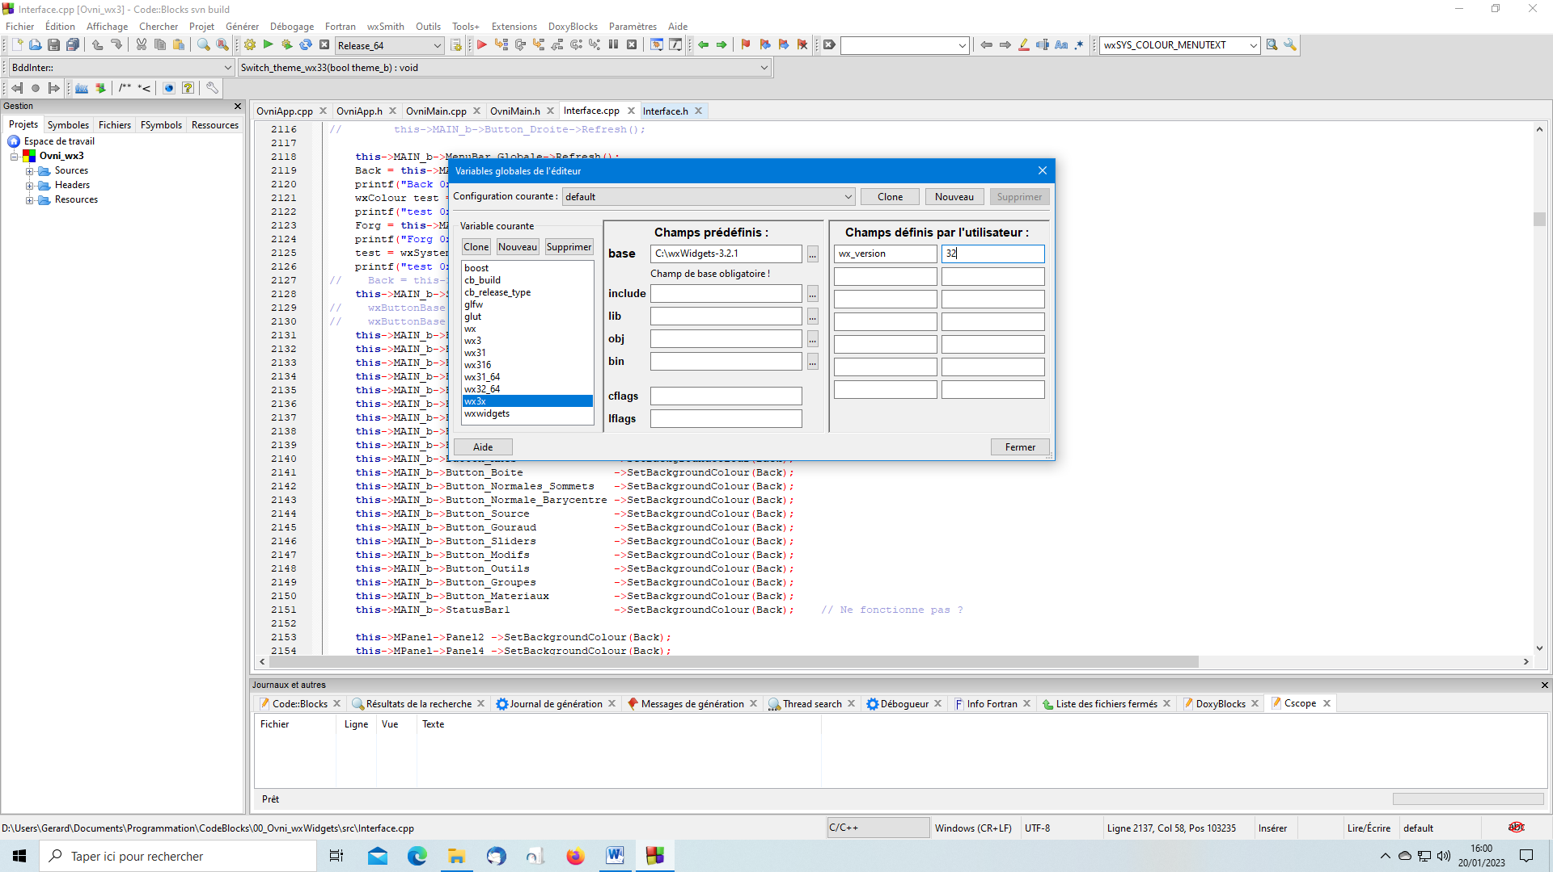

L'idéal serait de le faire automatiquement ...